[郑州大学第三附属医院（河南省妇幼保健院）论文撤稿：学术研究还能有多严谨？](https://mp.weixin.qq.com/s?__biz=MzAwNzc1NjU0Ng==&mid=2648112318&idx=1&sn=9d8fe47d53c3d015a49e48c2fbbe57b7)

原创科研正气-唯一号[科研正气](javascript:void(0);)2025-04-10 19:18:22四川



**质疑资讯**

2025年4月7日，郑州大学第三附属医院（河南省妇幼保健院）发表的一篇学术论文因数据问题被撤稿。这一事件引发了学术界对研究严谨性的广泛讨论。

**论文信息**

论文标题：

“低氧诱导CXCR4表达通过HIF1α激活促进滋养层细胞迁移和侵袭”

（Hypoxiainduced expression of CXCR4 favors trophoblast cell migration and invasion via the activation of HIF1α）

作者及单位信息：

第一作者：张展（Zhan Zhang，郑州大学第三附属医院）

通讯作者：张展（Zhan Zhang，郑州大学第三附属医院）

第一单位：郑州大学第三附属医院（河南省妇幼保健院）

研究支持：

本研究得到了河南省科技创新项目（项目编号：131PCXTD624）支持。

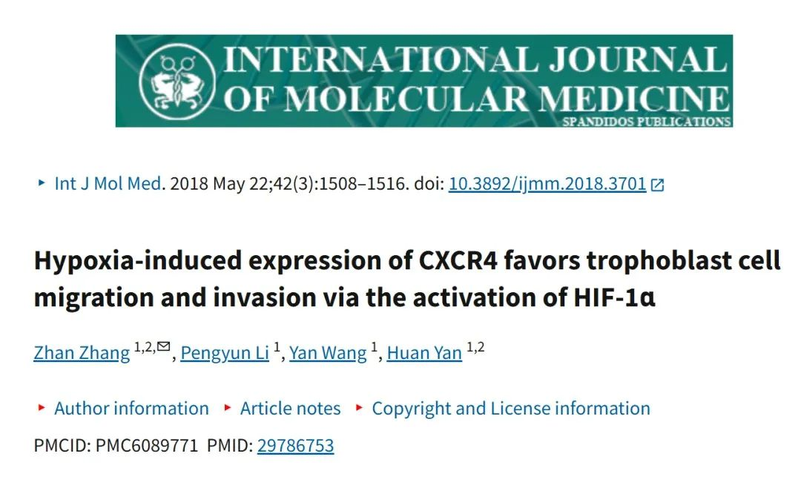

**论文质疑**

2021年10月，国际知名学术打假人Elisabeth M Bik博士在学术讨论平台PubPeer上对该论文提出质疑。

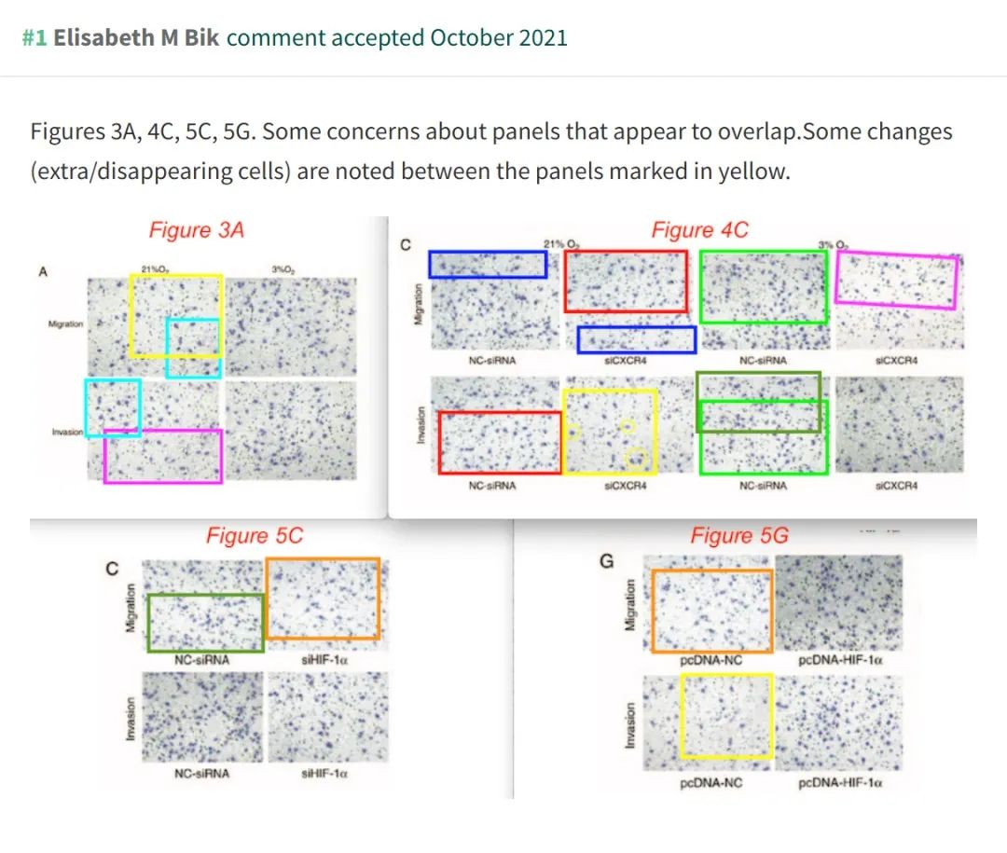

**质疑内容**

Bik博士的评论主要集中在论文中提供的实验数据上。她指出，论文中的图3A、4C、5C和5G涉及的Transwell迁移和侵袭测定实验，存在明显的数据重复问题。具体来说，多个单独的面板存在数据重叠，包括图表内部和图表之间的重复，这些本应代表不同实验的结果，实际上来源于相同的原始数据。

这一问题表明，论文图表中的数据可能是通过不当方式拼接或重复使用的，而非真实反映实验结果。这种情况严重削弱了论文的可信度，引发编辑部的关注。

**作者回应**

在问题被提交给期刊编辑部后，编辑部与论文作者进行了沟通。张展教授及其团队承认数据问题的存在，并接受了论文撤稿的决定。最终，《国际分子医学杂志》（International Journal of Molecular Medicine）决定撤回该论文，并向读者致歉，称对由此带来的不便深表遗憾。

**撤稿信息**

2025年4月7日，这篇论文正式被撤回。这一事件再次提醒学术界，研究数据的真实性不仅是学术研究的基石，更是学术声誉的底线。

__参考链接  
 __

https://pubpeer.com/publications/6C67A309659262FE76A8151E654556

**免责声明**

本公众号转载的信息来源于 PubPeer、Pubmed及相关期刊，涉及的人名、单位均为音译。对于文章内容的真实性、完整性及及时性，本公众号不作任何保证或承诺，内容仅供读者参考。  
 如任何单位或个人认为本内容可能涉嫌侵犯其合法权益，请及时向我们提交书面权利通知及详细侵权情况，我们将依法尽快移除相关涉嫌侵权的内容。  
 若您有任何建议，欢迎随时与客服联系。

**第三方客服QQ账号：3970604145**

